Lern- und Arbeitsauftrag LA_143_2712_Installation_Veeam.docx

Titel | Installation und Konfiguration von Veeam Backup & Replication
Modul | 143 Informatiker/in EFZ
Autor / Version | Stefan Fähndrich / V1.2
Hilfsmittel: | Dokumentation von Veeam Backup & Replication  Videos mit Tutorials
Nachweis | Fallbeispiel
Sozialform | Einzelarbeit
Leistungsziele

Ausgangslage
Veeam Backup & Replication ist eine verbreitete (aber nicht die einzige) Software, um im professionellen Umfeld Daten zu sichern. Auch wenn Veeam Backup & Replication hautsächlich für Sicherungen von virtuellen Maschinen genutzt wird, können physische Geräte (Windows, Linux, Solaris) über einen Agent gesichert werden.

Aufgabe 1: Installation Backup-Software
Gehen Sie auf die Webseite https://www.veeam.com/de/virtual-machine-backup-solution-free.html und erstellen Sie dort einen persönlichen Account. Damit haben Sie Zugriff auf die Software, diverse Unterlagen, Tutorials und Videos.

Laden Sie die Veeam Backup & Replication Community Edition herunter und installieren Sie sie auf ihrem Backup-Server.
Benutzen Sie als Datenbank für die Backups die POSTGRESQL-Datenbank.

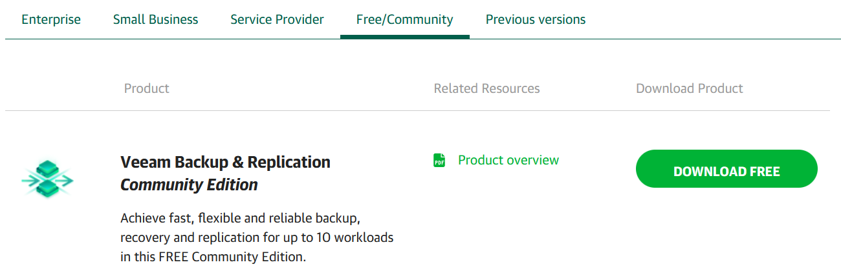

Unter https://helpcenter.veeam.com/docs/backup/qsg_vsphere/setup.html?ver=110 finden Sie die Dokumentation der Software.

Dokumentieren Sie während der gesamten Installation die vorgenommenen Einstellungen in der Betriebsdokumentation.

Aufgabe 2: Server hinzufügen
Nach der Installation fügen Sie im Abschnitt Inventory den Anwendungsserver als physischen Computer dem Backup-System hinzu, damit wir ihn sichern können. Alternativ könnten wir auch direkt nur eine Freigabe sichern, aber mit dem Zugriff auf den gesamten Server haben wir mehr Flexibilität, was gesichert werden soll.

Erstellen Sie eine neue Protection Group für physische Server. | 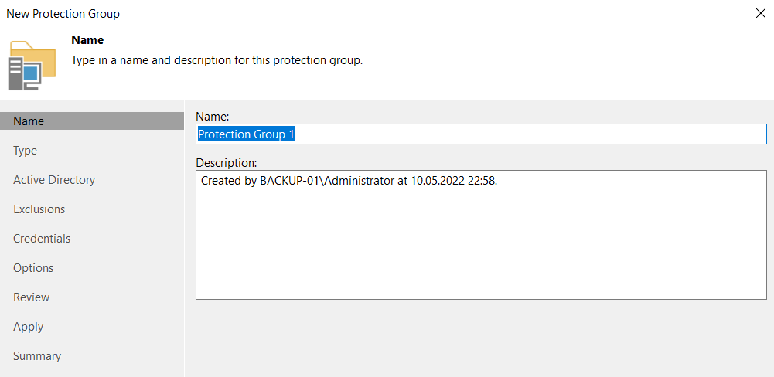
Da nur ein Server ins Backup miteinbezogen wird, wählen Sie Individual computers aus. | 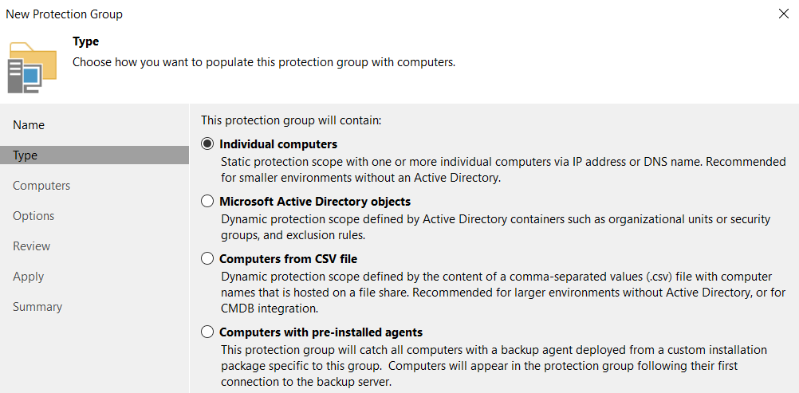
Erfassen Sie ihren Host mit der IP-Adresse und den Credentials für den Administrator. | 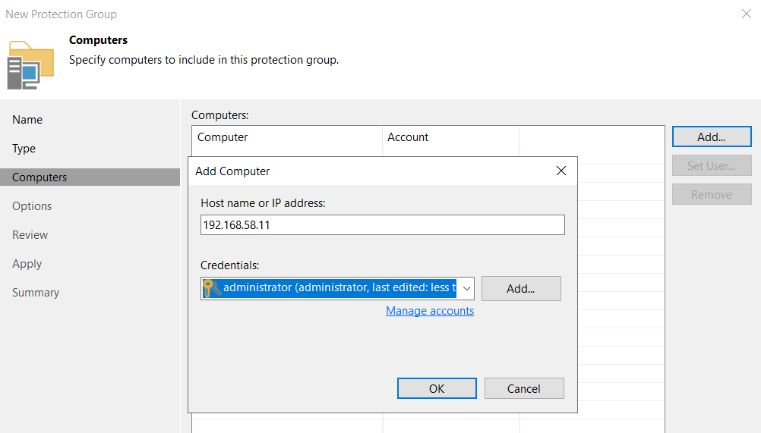
Falls die Credentials nicht bereits eingerichtet wurden, erledigen Sie das nun. | 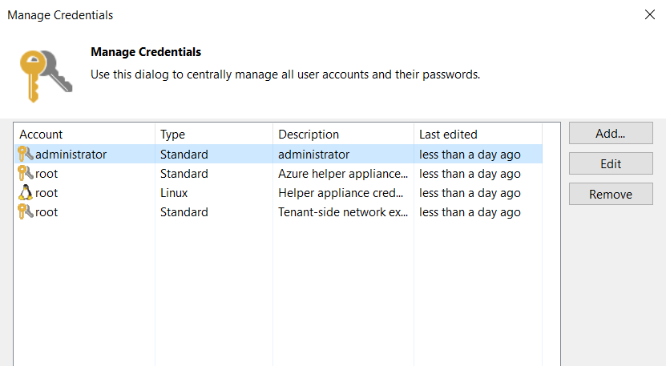
Testen Sie, ob die Credentials funktionieren mit dem Button Test Now.  Hinweis: Wenn der Test fehlschlägt, prüfen Sie die Firewall-Einstellungen auf dem einzurichtenden Server. | 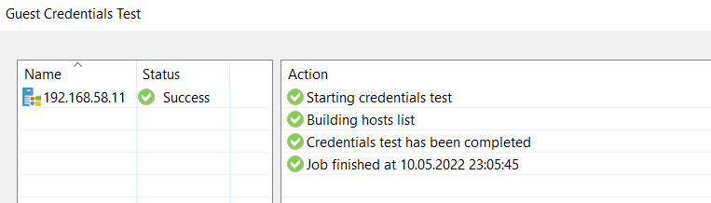
Installieren Sie den Backup Agent automatisch. | 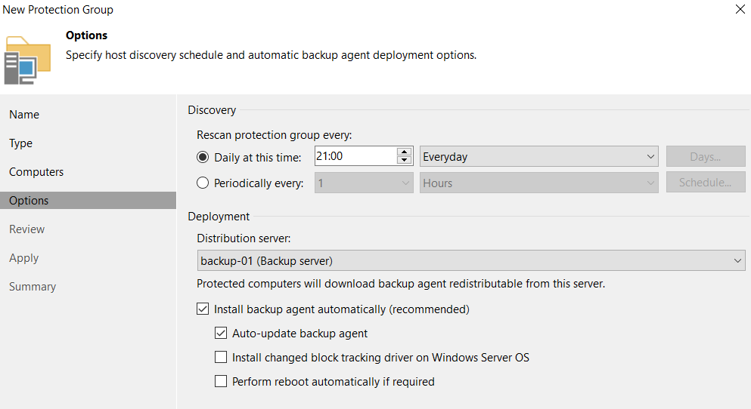
Der Backup Agent auf dem Anwendungsserver ist erfolgreich installiert worden. | 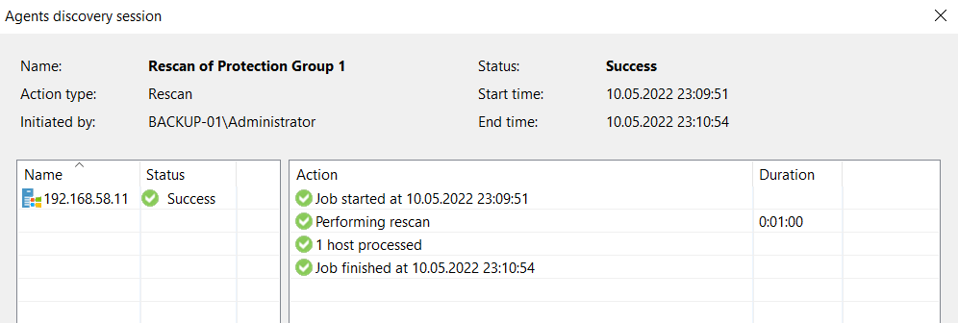
Kontrollieren Sie auf dem Anwendungsserver, ob der Dienst läuft. | 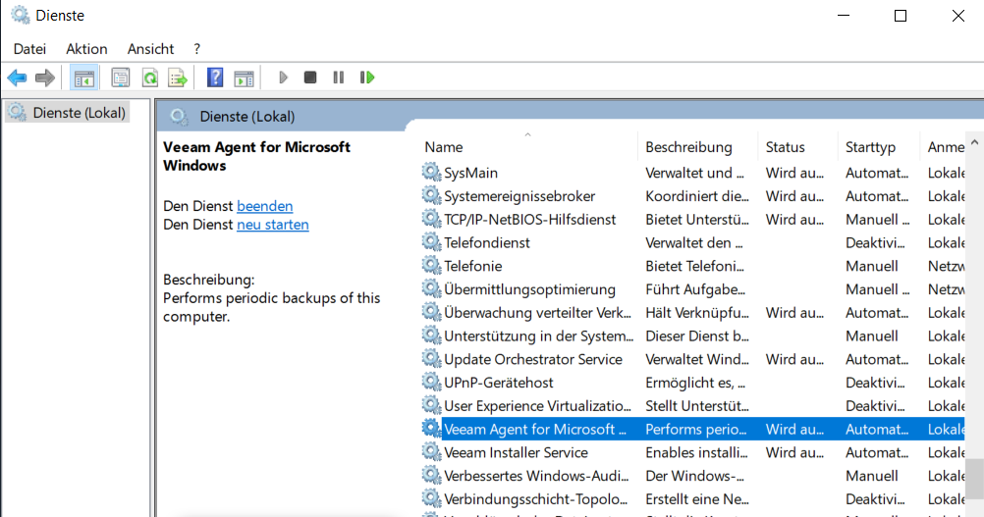

Aufgabe 3: Lokales Repository hinzufügen
Fügen Sie einen lokalen Speicher hinzu für die Sicherungen (B2D-Jobs). Erstellen Sie dazu eine zusätzliche Disk (80GB) in der virtuellen Maschine und bereiten Sie sie für die Nutzung als Laufwerk unter Windows vor.

Wählen Sie als Repository Direct attached storage aus. | 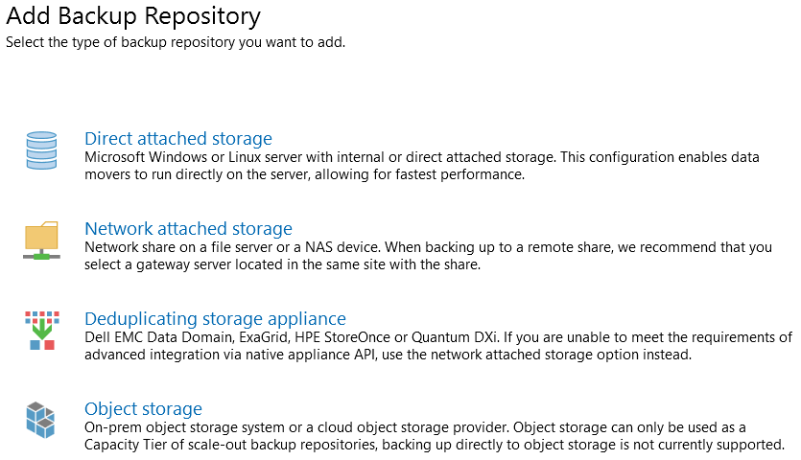
Wählen Sie Microsoft Windows aus. | 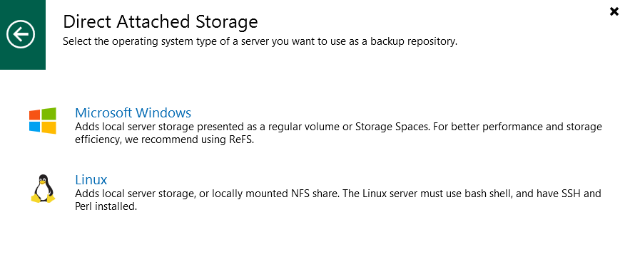
Wählen Sie als Repository das zuvor erstellte Laufwerk aus. | 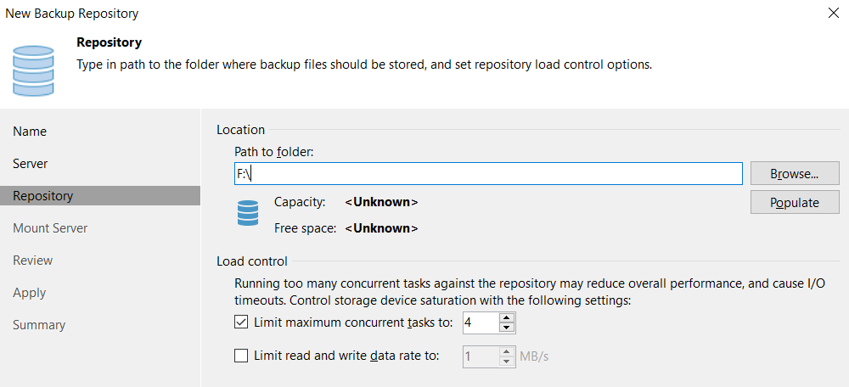
Schliessen Sie die Konfiguration ab und kontrollieren Sie, ob das lokale Repository verfügbar ist.

Aufgabe 4: Speichersystem hinzufügen
Fügen Sie im Abschnitt Backup Infrastructure das vorbereitete TrueNAS hinzu als Datenspeicher.

Wählen Sie als Repository Network attached storage aus.
Wählen Sie als Typ den SMB share aus. | 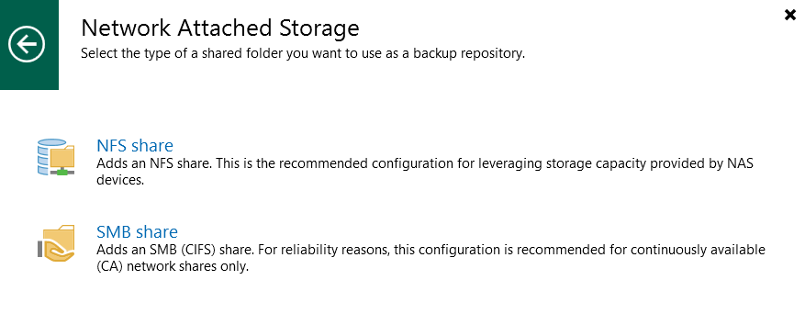
Konfigurieren Sie den Zugriff auf den Share vom TrueNAS.  Hinweis: Verwenden Sie nicht den Benutzer root, sondern erstellen Sie einen dedizierten Benutzer.  Sie müssen die Domäne angeben:  Name-NAS\Benutzer | 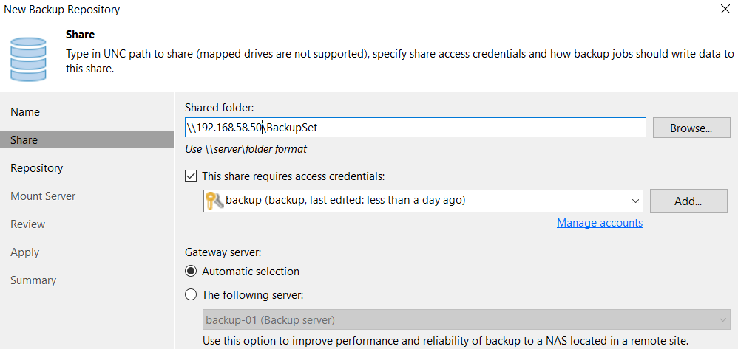

Schliessen Sie die Konfiguration ab und kontrollieren Sie, ob das TrueNAS-Repository verfügbar ist.

Gütekriterien
Der Lern- und Arbeitsauftrag ist erfüllt, wenn …
- Sie die Software installiert haben.
- Sie den Anwendungsserver importiert haben.
- Sie das lokale Repository und das Repository auf dem TrueNAS-System erstellt haben.

Zusätzliche Angaben zum Auftrag
- Video zur Installation von Veeam Backup & Replication
https://www.youtube.com/watch?v=tEgv9BopM1E (Bis Minute 6)

Mögliche Erweiterungsaufträge

